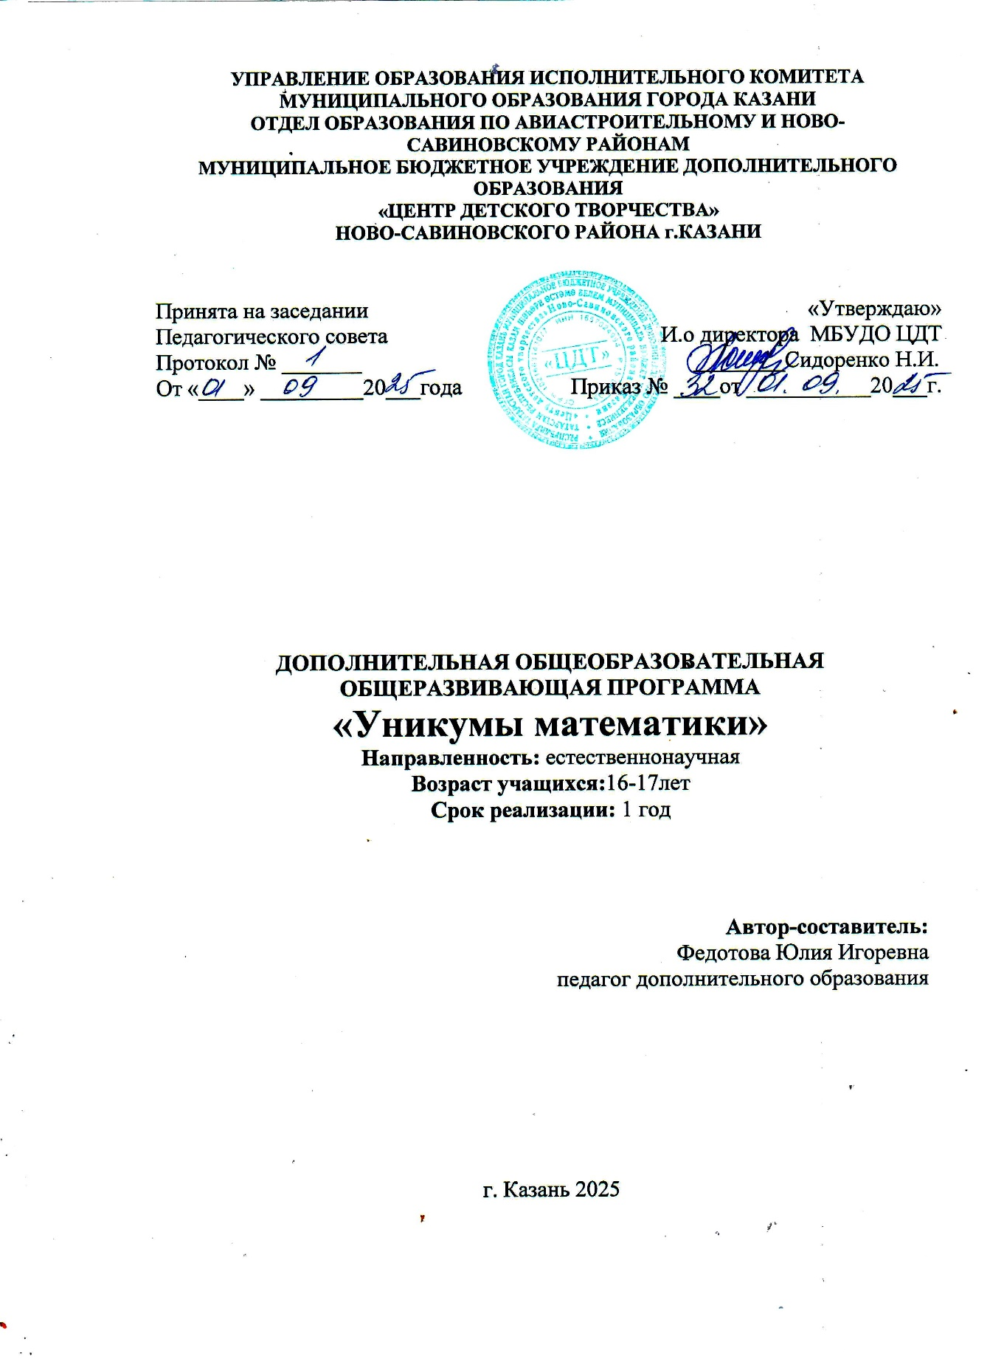

Оглавление
1. | Пояснительная записка | Стр. 3
2. | Учебно-тематический план и содержание программы | Стр. 7
5. | Организационно-педагогические условия реализации программы | Стр. 9
6. | Список использованной литературы | Стр. 10
7. | Список рекомендуемой литературы для учащихся | Стр. 10
8. | Приложение 1. Оценочные материалы | Стр. 11
9. | Приложение 2. Календарный учебный график 1 года обучения. | Стр. 17

ПОЯСНИТЕЛЬНАЯ ЗАПИСКА
Дополнительная общеобразовательная общеразвивающая программа «Уникумы математики» имеет естественнонаучную направленность и разработана в соответствии с основными нормативными документами:
1.Федеральный закон об образовании в Российской Федерации от 29.12.2012 №273-ФЗ;
2.Распоряжение Правительства РФ от 31 марта 2022 г. N 678-р «Об утверждении Концепции развития дополнительного образования детей до 2030 г. и плана мероприятий по ее реализации»;
3.Федеральный проект «Успех каждого ребенка» в рамках Национального проекта «Образование», утвержденного Протоколом заседания президиума Совета при Президенте Российской Федерации по стратегическому развитию и национальным проектам от 3.09.2018 №10;
4.Приказ Минпроса России от 3.09.2019 №467 «Об утверждении Целевой модели развития региональных систем дополнительного образования детей»;
5.Приказ Министерства просвещения Российской Федерации от 9.11.2018 №196 «Об утверждении Порядка организации и осуществления образовательной деятельности по дополнительным общеобразовательным программам»;
6.Приказ Министерства образования и науки Российской Федерации от 23.08.2017 №816 «Об утверждении Порядка применения организациями, осуществляющими образовательную деятельность, электронного обучения, дистанционных образовательных технологий при реализации образовательных программ»;
7.СП 2.4. 3648-20 «Санитарно-эпидемиологические требования к организациям воспитания и обучения, отдыха и оздоровления детей и молодежи», утвержденные Постановлением Главного государственного санитарного врача Российской Федерации от 28.09.2020 г. №28;
8.Устав образовательной организации.
Актуальность программы обусловлена необходимостью развития математического мышления, выходящего за рамки обязательной школьной программы. Программа отвечает запросам учащихся, проявляющих повышенный интерес к математике, и направлена на формирование у них логической, алгоритмической и исследовательской культуры, что способствует успешной социализации и выбору будущих технических и IT-специальностей.
Отличительные особенности программы заключаются в ее ориентации на изучение нестандартных, олимпиадных и прикладных разделов математики, которые не входят в базовый школьный курс. Программа основана на деятельностном подходе, направленном на решение творческих задач, проектно-исследовательскую деятельность и развитие умения самостоятельно добывать и анализировать информацию.
Педагогическая целесообразность программы «Уникумы математики» заключается в создании условий для интеллектуального развития учащихся, формирования у них устойчивого интереса к математике, подготовки к участию в олимпиадах и конкурсах, а также к продолжению образования в высших учебных заведениях технического и естественнонаучного профиля.
Цель программы: формирование математического стиля мышления, развитие интеллектуальных и творческих способностей учащихся через освоение фундаментальных идей математики, выходящих за рамки школьной программы.
Задачи программы:
Обучающие:
- Сформировать умение решать нестандартные, олимпиадные и логические задачи.
- Углубить знания в области теории чисел, комбинаторики, логики, теории графов и других разделов математики.
- Научить применять математические методы для моделирования и решения практических задач.
- Обеспечить подготовку к участию в математических олимпиадах и конкурсах.
Развивающие:
- Развивать логическое, алгоритмическое, критическое и пространственное мышление.
- Развивать творческие способности и умение находить неочевидные подходы к решению проблем.
- Формировать навыки исследовательской деятельности.
Воспитательные:
- Воспитывать настойчивость, целеустремленность, интеллектуальную честность и уверенность в своих силах.
- Формировать коммуникативную компетентность через работу в группах, дискуссии и публичные защиты проектов.
- Стимулировать интерес к самообразованию и интеллектуальному труду.
Адресат программы. В объединение «Уникумы математики» принимаются все желающие в возрасте 16-17 лет, интересующиеся математикой и имеющие достаточный математический уровень по итогам собеседования. Число участников каждой группы 15 человек. Состав группы постоянный. Смена части обучающихся происходит по причине болезни, перемены места жительства.
Объем программы – общее количество учебных часов, запланированных на весь период обучения -144.
Форма реализация программы – очная, в особых обстоятельствах допускается реализация образовательной программы или ее части с применением электронного обучения, дистанционных образовательных технологий.
Формы организации образовательного процесса групповая, индивидуальная (в рамках группового занятия), работа в подгруппах.
Виды занятий: беседы, лекция, тестирование, просмотр видеоматериалов.
Срок реализации программы - 1 год. Дополнительная общеобразовательная общеразвивающая программа реализуется в течение всего календарного года, включая каникулярное время. При ее выполнении организуется работа в пришкольных лагерях, проводятся развлекательно-образовательные, спортивные мероприятия.
Режим занятий - Дети занимаются 2 раза в неделю по 2 часа. При электронном обучении с применением дистанционных образовательных технологий продолжительность занятия регулируется нормами СанПиН, принятых при работе учащихся за компьютером.
Планируемые результаты
По итогам освоения программы учащиеся будут:
Знать: основные понятия и методы комбинаторики, теории чисел, логики, теории графов, основ теории вероятностей.
Уметь:
- Решать олимпиадные задачи различных типов.
- Строить математические модели для решения практических задач.
- Применять методы доказательства и логического рассуждения.
- Работать с научной и справочной литературой, представлять результаты своей работы.
Владеть: навыками исследовательской деятельности, основами публичных выступлений, методами работы в команде.
Ожидаемые результаты обучающихся в области теоретических компетенций:
•приобретение новых математических знаний, опыта решения нестандартных задач по различным направлениям, понимание вероятностного характера многих закономерностей окружающего мира.
• умение извлечь необходимую информацию из различных источников.
• в области практических компетенций: применять полученные знания в повседневной жизни, для изучения естественнонаучных дисциплин, для получения образования в областях, требующих углубленной математической подготовки;
• применять полученные знания при решении олимпиадных работ.
в области личностных компетенций:
•формирование целостного мировоззрения, соответствующего современному уровню развития науки и общественной практики; формирование ответственного отношения к обучению, готовности и способности обучающихся к саморазвитию и самообразованию на основе мотивации к обучению, выбору дальнейшего образования на базе ориентировки в мире профессий и профессиональных предпочтений, осознанному построению индивидуальной образовательной траектории с учётом устойчивых познавательных интересов
• толерантность при коллективной деятельности.
Увидеть результаты достижений каждого обучающегося помогут педагогическое наблюдение, собеседование, использование рейтинг - таблицы, занятия самооценки и оценки товарищей, самостоятельные исследовательские эксперименты, презентации учебных проектов (индивидуальные, групповые, коллективные), тестирование, участие в математических олимпиадах.
Для выявления результатов реализации образовательной программы используются следующие виды и формы: тестирование, олимпиады, математические бои.
Формы подведения итогов реализации программы
Текущий контроль – осуществляется посредством наблюдения за деятельностью учащихся в процессе занятия;
Аттестация по завершении освоения программы - пробный тур олимпиады.
Учебно-тематический план
№ | Разделы, темы | Количество часов |  |  | Форма аттестации/ контроля
№ | Разделы, темы | Всего часов | Из них |  | Форма аттестации/ контроля
№ | Разделы, темы | Всего часов | теория | практика | Форма аттестации/ контроля
1 | Вводное занятие. | 2 | 2 | - | Лекция, собеседование
2 | Нестандартные задачи | 138 | - | 138 | Практикум
3 | Итоговое занятие | 4 | - | 4 | Пробный тур олимпиады
 | Итого часов | 144 | 2 | 142

Содержание программы
Раздел 1. Вводное занятие. (2 часа)
Знакомство с программой, целями и задачами. Экскурсия в историю математики. Появление нестандартных задач. Инструктаж по технике безопасности, правила поведения на занятиях. Знакомство с детьми.
Раздел 2. Нестандартные задачи (138 часов)
- Магические квадраты и методы их решения.
- Магическое разнообразие и методы его разрешения.
- Магическое пространство.
- Магия азарта. Лотерея, домино, карты.
- Числовые фантазии. Пересечение чисел. Равенства и неравенства.
- Исторические задачи.
- Задачи математиков. Магницкого, Ньютона, Войтяховского.
- Задачи на смекалку. Переливание и взвешивание.
- Геометрические задачи олимпиад.
- Логические задачи. Инварианты. Оптимальные стратегии.
Раздел 3. Итоговое занятие (4 часа)
Пробный тур олимпиады. Разбор типичных ошибок. Индивидуальная работа.

Формы организации занятий:
- Решение задач в малых группах
- Математические бои
- Разбор классических олимпиадных задач
- Индивидуальные консультации
- Пробные олимпиадные туры
- Организационно-педагогические условия реализации программы
Организационно-педагогические условия реализации программы.
Занятия должны проходить в просторном, проветренном помещении, соответствующем санитарно-гигиеническим нормам (температурный режим, световой режим и т.д.), с количеством посадочных мест 15 (двухместные рабочие столы – 15 штук, стулья аудиторные – 15 штук). Расстановка рабочих мест три ряда по пять столов. Помещение должно быть оборудовано солнцезащитным устройством – жалюзи и средством пожаротушения – огнетушителем. Для эффективной работы необходимо использовать видеоматериалы, наглядные пособия; учебный, научно-методический, диагностический, дидактический материалы, презентации; для выполнения научно – исследовательской деятельности необходима следующая материальная-техническая база:
-планшеты, канцелярские принадлежности;
- расходные материалы (бумага, магнитные носители).
Информационное обеспечение для реализации программы предполагает использование теле – коммуникационных и интернет технологий, технические средства обучения, таких как:
- компьютер, МФУ;
- медиапроектор и экран;
- интерактивная доска;
- беспроводной интернет.
Методическое, дидактическое обеспечение реализации программы
Программа предполагает проведение занятий с применением разнообразных форм и методов работы, что позволяет сделать обучение эффективным и интересным.
– методы поискового и исследовательского характера, стимулирующие познавательную активность учащихся, тренинги, проектно-исследовательская деятельность, развивающая творческую инициативу учащихся;
– интерактивные методы, (эвристические методы, учебный диалог и полилог, метод проблемных задач, деловые игры);
– самостоятельная работа учащихся с различными источниками информации, включая Интернет-ресурсы.
1. Словесный метод применяется при объяснении теоретического, для объяснения применения материала и методики исследования.
2. Исследовательская деятельность помогает развить у обучающихся наблюдательность, логику, самостоятельность в выборе темы, целей, задач работы, проведении опытов и наблюдений, анализе и обработке полученных результатов.
Педагогические технологии, используемые в обучении.
1. Личностно – ориентированные технологии позволяют найти индивидуальный подход к каждому обучающемуся, создать для него необходимые условия комфорта и успеха в обучении. Они предусматривают выбор темы, объем материала с учетом сил, способностей и интересов, создают ситуацию сотрудничества для общения с другими членами коллектива.
2. Технология творческой деятельности используется для повышения творческой активности обучающихся.
3. Технология исследовательской деятельности позволяет развивать у обучающихся наблюдательность, логику, большую самостоятельность в выборе целей и постановке задач, проведении опытов и наблюдений, анализе и обработке полученных результатов. В результате происходит активное овладение знаниями, умениями и навыками.

Список использованной литературы
Список литературы для педагога:
- Горбачёв Н.В. "Сборник олимпиадных задач по математике" (2020)
- Козлова Е.Г. "Олимпиадные задачи по математике. 7-11 классы" (2022)
- Правсевич А.Х. "Всероссийские олимпиады школьников по математике" (2021)
- Трошин В.В. «Магия чисел и фигур» (2007)
- Щербакова Ю.В. «Занимательная математика» (2010)
- http://www.edu.ru - Федеральный портал «Российское образование»;
- http://videouroki.net- полезные материалы для учителя.

Список рекомендованной литературы для учащихся:
1. Трошин В.В. «Магия чисел и фигур» (2007)
2. Щербакова Ю.В. «Занимательная математика» (2010)
Приложение
Система оценивания
Оценка письменных работ учащихся
-Балл «5» ставится, если:
работа выполнена верно и полностью; в логических рассуждениях и обосновании решения нет пробелов и ошибок; решение не содержит неверных математических утверждений (возможна одна неточность, описка, не являющаяся следствием незнания или непонимания учебного материала).
-Балл «4» ставится, если:
работа выполнена полностью, но обоснования шагов решения недостаточны (если умение обосновывать рассуждения не являлось специальным объектом проверки); допущена одна ошибка или два-три недочета в выкладках, рисунках, чертежах или графиках (если эти виды работы не являлись специальным объектом проверки); выполнено без недочетов не менее трех четвертых заданий.
-Балл «3» ставится, если:
допущены более одной ошибки или более трех недочетов в выкладках, чертежах или графиках, но учащийся владеет обязательными умениями по проверяемой теме; без недочетов выполнено не менее половины работы.
-В остальных случаях балл не ставится.
Оценка устных ответов учащихся
-Ответ оценивается баллом «5», если учащийся:
полностью раскрыл содержание материала в объеме, предусмотренном программой; изложил материал грамотным языком в определенной логической последовательности, точно используя математическую терминологию и символику; правильно выполнил рисунки, чертежи, графики, сопутствующие ответу; показал умение иллюстрировать теоретические положения конкретными примерами, применять их в новой ситуации при выполнении практического задания; продемонстрировал усвоение ранее изученных сопутствующих вопросов, сформированность и устойчивость используемых умений и навыков; отвечал самостоятельно без наводящих вопросов педагога. Возможны одна–две неточности при освещении второстепенных вопросов или в выкладках, которые учащийся легко исправил по замечанию педагога.
-Ответ оценивается баллом «4», если он удовлетворяет в основном требованиям на балл «5», но при этом имеет один из недостатков:
в изложении допущены небольшие пробелы, не исказившие математическое содержание ответа; допущены один–два недочета при освещении основного содержания ответа, исправленные по замечанию педагога; допущены ошибка или более двух недочетов при освещении второстепенных вопросов или в выкладках, легко исправленные по замечанию педагога.
-Балл «3» ставится в следующих случаях:
неполно или непоследовательно раскрыто содержание материала, но показано общее понимание вопроса и продемонстрированы умения, достаточные для дальнейшего усвоения программного материала; имелись затруднения или допущены ошибки в определении понятий, использовании математической терминологии, чертежах, выкладках, исправленные после нескольких наводящих вопросов педагога; учащийся не справился с применением теории в новой ситуации при выполнении практического задания, но выполнил задания обязательного уровня сложности по данной теме; при изложении теоретического материала выявлена недостаточная сформированность основных умений и навыков.
-В остальных случаях балл не ставится.
-Балл может быть повышен за оригинальный ответ на вопрос или оригинальное решение задачи, которые свидетельствуют о высоком уровне математического развития учащегося; за решение задачи или за ответ на вопрос более высокого уровня сложности, предложенные учащемуся дополнительно после выполнения им заданий.

Итоговый тур олимпиады составляется из следующих задач.
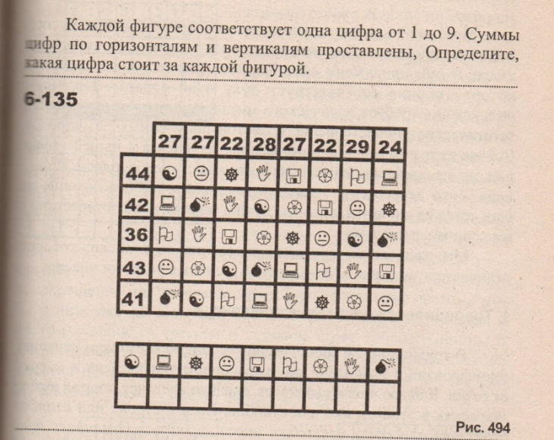
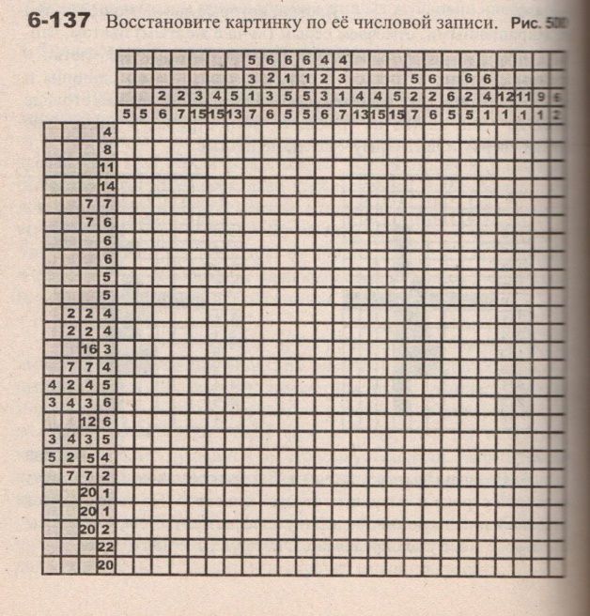
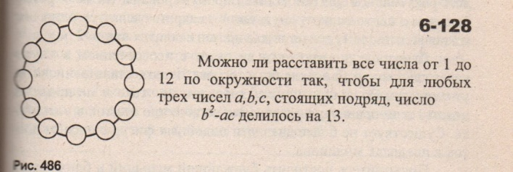
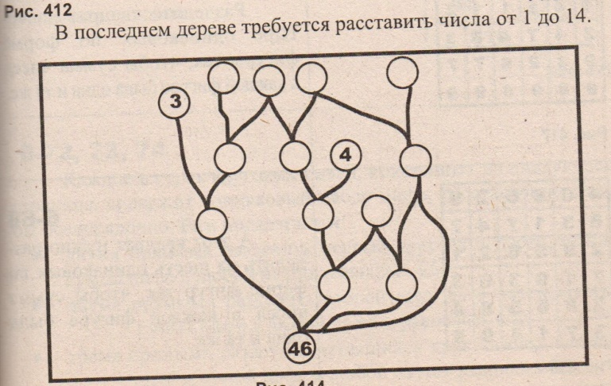
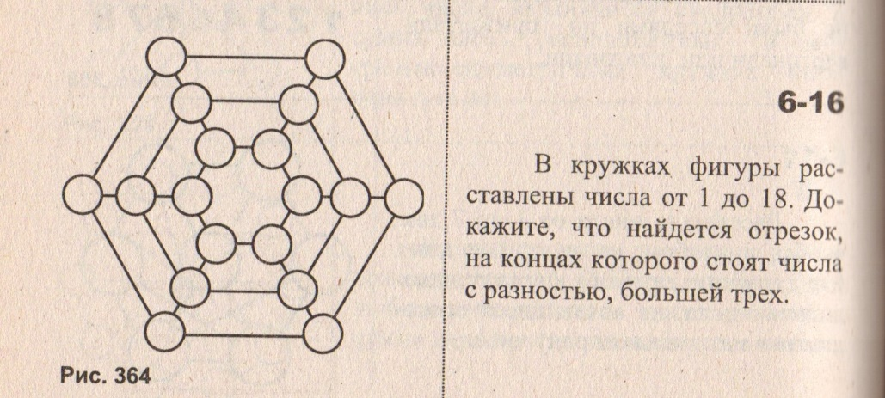
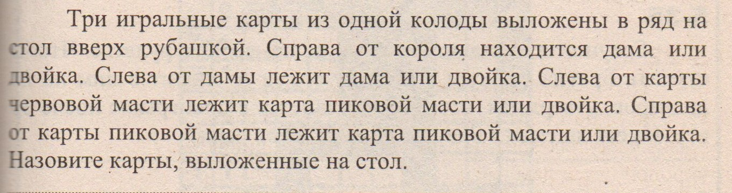
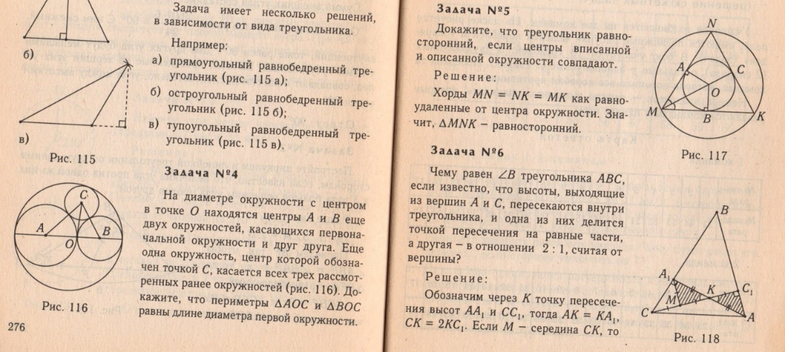
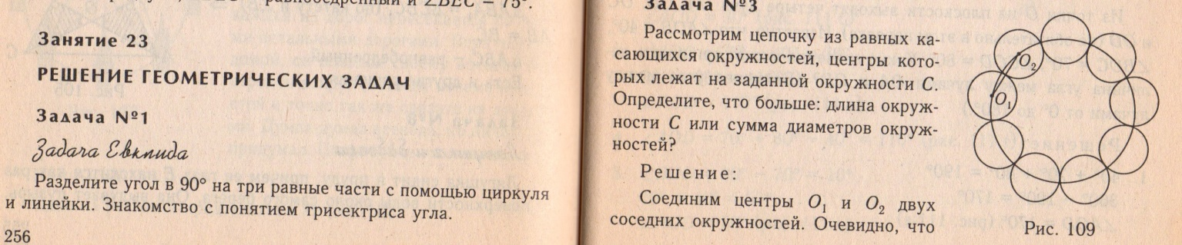
КАЛЕНДАРНЫЙ УЧЕБНЫЙ ГРАФИК
1-го года обучения

№ п/п | Дата  проведения |  | Тема занятия | Кол-во час. | Форма занятия | Форма контроля
№ п/п | план | факт
 |  |  | Экскурсия в историю математики. | 2 | Беседа, лекция,  демонстрация | Рефлексия
 |  |  | Кросс-суммы. | 2 | Практикум, демонстрация | Беседа, опрос, рефлексия
 |  |  | Магический квадрат. Метод Баше | 2 | Практикум, демонстрация | Беседа, опрос, рефлексия
 |  |  | Магический квадрат. Метод де ла Лубера | 2 | Практикум, демонстрация | Беседа, опрос, рефлексия
 |  |  | Магический квадрат. Диагональный метод | 2 | Практикум, демонстрация | Беседа, опрос, рефлексия
 |  |  | Магический квадрат. Метод окаймления | 2 | Практикум, демонстрация | Беседа, опрос, рефлексия
 |  |  | Магический квадрат. Метод де ла Ира | 2 | Практикум, демонстрация | Беседа, опрос, рефлексия
 |  |  | Разнообразие квадратных таблиц чисел. Симметричные и совершенные квадраты | 2 | Практикум, демонстрация | Беседа, опрос, рефлексия
 |  |  | Латинские и греко-латинские квадраты | 2 | Практикум, демонстрация | Беседа, опрос, рефлексия
 |  |  | Мультипликативный и квадромагический числовой квадрат | 2 | Практикум, демонстрация | Беседа, опрос, рефлексия
 |  |  | Магические многоугольники | 2 | Практикум, демонстрация | Беседа, опрос, рефлексия
 |  |  | Магическое кольцо и магический круг | 2 | Практикум, демонстрация | Беседа, опрос, рефлексия
 |  |  | Магические кубы | 2 | Практикум, демонстрация | Беседа, опрос, рефлексия
 |  |  | Магическая треугольная призма | 2 | Практикум, демонстрация | Беседа, опрос, рефлексия
 |  |  | Магический тор | 2 | Практикум, демонстрация | Беседа, опрос, рефлексия
 |  |  | Четвертое измерение | 2 | Практикум, демонстрация | Беседа, опрос, рефлексия
 |  |  | Магические таблицы для угадывания чисел | 2 | Практикум, демонстрация | Беседа, опрос, рефлексия
 |  |  | Фокусы с настенным календарём | 2 | Практикум, демонстрация | Беседа, опрос, рефлексия
 |  |  | Угадывание в таблице суммы закрытых чисел | 2 | Практикум, демонстрация | Беседа, опрос, рефлексия
 |  |  | Плоско-магический куб | 2 | Практикум, демонстрация | Беседа, опрос, рефлексия
 |  |  | Магический гексафлексагон | 2 | Практикум, демонстрация | Беседа, опрос, рефлексия
 |  |  | Кольцо тетраэдров | 2 | Практикум, демонстрация | Беседа, опрос, рефлексия
 |  |  | Задачи с игральной костью, домино | 2 | Практикум, демонстрация | Беседа, опрос, рефлексия
 |  |  | Задачи с игральными картами | 2 | Практикум, демонстрация | Беседа, опрос, рефлексия
 |  |  | Задачи про лотерею | 2 | Практикум, демонстрация | Беседа, опрос, рефлексия
 |  |  | Задачи на математические равенства | 2 | Практикум, демонстрация | Беседа, опрос, рефлексия
 |  |  | Задачи на математические неравенства | 2 | Практикум, демонстрация | Беседа, опрос, рефлексия
 |  |  | Задачи на пересечение чисел | 2 | Практикум, демонстрация | Беседа, опрос, рефлексия
 |  |  | Задачи на пройденный путь | 2 | Практикум, демонстрация | Беседа, опрос, рефлексия
 |  |  | Задачи на поиск закономерностей | 2 | Практикум, демонстрация | Беседа, опрос, рефлексия
 |  |  | Исторические задачи | 2 | Практикум, демонстрация | Беседа, опрос, рефлексия
 |  |  | Индусские задачи | 2 | Практикум, демонстрация | Беседа, опрос, рефлексия
 |  |  | Задачи Древнего Востока | 2 | Практикум, демонстрация | Беседа, опрос, рефлексия
 |  |  | Задачи Магницкого | 2 | Практикум, демонстрация | Беседа, опрос, рефлексия
 |  |  | Задачи Войтяховского | 2 | Практикум, демонстрация | Беседа, опрос, рефлексия
 |  |  | Задачи Ньютона | 2 | Практикум, демонстрация | Беседа, опрос, рефлексия
 |  |  | Античные этюды. Решение задач | 2 | Практикум, демонстрация | Беседа, опрос, рефлексия
 |  |  | Проблема четырёх красок. Решение задач | 2 | Практикум, демонстрация | Беседа, опрос, рефлексия
 |  |  | Задачи вокруг часов | 2 | Практикум, демонстрация | Беседа, опрос, рефлексия
 |  |  | Истинные и ложные высказывания | 2 | Практикум, демонстрация | Беседа, опрос, рефлексия
 |  |  | Задачи на переливание | 2 | Практикум, демонстрация | Беседа, опрос, рефлексия
 |  |  | Задачи на переливание | 2 | Практикум, демонстрация | Беседа, опрос, рефлексия
 |  |  | Задачи на взвешивание | 2 | Практикум, демонстрация | Беседа, опрос, рефлексия
 |  |  | Задачи на взвешивание | 2 | Практикум, демонстрация | Беседа, опрос, рефлексия
 |  |  | Принцип Дирихле | 2 | Практикум, демонстрация | Беседа, опрос, рефлексия
 |  |  | Эйлеровы графы | 2 | Практикум, демонстрация | Беседа, опрос, рефлексия
 |  |  | Ориентированные графы | 2 | Практикум, демонстрация | Беседа, опрос, рефлексия
 |  |  | Теория Рамсея | 2 | Практикум, демонстрация | Беседа, опрос, рефлексия
 |  |  | Остатки, раскраска, полуинвариант | 2 | Практикум, демонстрация | Беседа, опрос, рефлексия
 |  |  | Решение задач методом перебора | 2 | Практикум, демонстрация | Беседа, опрос, рефлексия
 |  |  | Таинственные отношения между скоростью, временем, расстоянием | 2 | Практикум, демонстрация | Беседа, опрос, рефлексия
 |  |  | Таинственные отношения между скоростью, временем, расстоянием | 2 | Практикум, демонстрация | Беседа, опрос, рефлексия
 |  |  | Решение геометрической задачи Евклида | 2 | Практикум, демонстрация | Беседа, опрос, рефлексия
 |  |  | Решение геометрической задачи Евклида | 2 | Практикум, демонстрация | Беседа, опрос, рефлексия
 |  |  | Решение олимпиадных геометрических задач на построение | 2 | Практикум, демонстрация | Беседа, опрос, рефлексия
 |  |  | Решение олимпиадных геометрических задач на построение | 2 | Практикум, демонстрация | Беседа, опрос, рефлексия
 |  |  | Решение олимпиадных геометрических задач в планиметрии | 2 | Практикум, демонстрация | Беседа, опрос, рефлексия
 |  |  | Решение олимпиадных геометрических задач в планиметрии | 2 | Практикум, демонстрация | Беседа, опрос, рефлексия
 |  |  | Задачи на доказательство свойств фигур | 2 | Практикум, демонстрация | Беседа, опрос, рефлексия
 |  |  | Решение олимпиадных геометрических задач в стереометрии | 2 | Практикум, демонстрация | Беседа, опрос, рефлексия
 |  |  | Решение олимпиадных геометрических задач в стереометрии | 2 | Практикум, демонстрация | Беседа, опрос, рефлексия
 |  |  | Задачи на сечения многогранников | 2 | Практикум, демонстрация | Беседа, опрос, рефлексия
 |  |  | Проценты в окружающем мире | 2 | Практикум, демонстрация | Беседа, опрос, рефлексия
 |  |  | Решение олимпиадных задач на проценты | 2 | Практикум, демонстрация | Беседа, опрос, рефлексия
 |  |  | Решение олимпиадных задач на проценты | 2 | Практикум, демонстрация | Беседа, опрос, рефлексия
 |  |  | Взвешивание и переливание. Оптимальные стратегии | 2 | Практикум, демонстрация | Беседа, опрос, рефлексия
 |  |  | Взвешивание и переливание. Задачи с ограниченными ресурсами | 2 | Практикум, демонстрация | Беседа, опрос, рефлексия
 |  |  | Анализ выигрышных и проигрышных позиций | 2 | Практикум, демонстрация | Беседа, опрос, рефлексия
 |  |  | Задачи на теорию игр | 2 | Практикум, демонстрация | Беседа, опрос, рефлексия
 |  |  | Инварианты и полуинварианты. Задачи на сохранение свойств | 2 | Практикум, демонстрация | Беседа, опрос, рефлексия
 |  |  | Проведение I тура олимпиады | 2 | Самостоятелный практикум | Проверка индивидуальных работ
 |  |  | Проведение II тура олимпиады, награждение победителей | 2 | Самостоятелный практикум | Проверка индивидуальных работ

